Муниципальное автономное общеобразовательное учреждение
«Прогимназия города Благовещенска»

КОНСПЕКТ
ОТКРЫТОГО ЗАНЯТИЯ
ПО РАЗВИТИЮ РЕЧИ
В ПОДГОТОВИТЕЛЬНОЙ ГРУППЕ

Тема: Составление рассказа по картинам по теме «Женщина - мать глазами детей». (Метод Синквейн)

Воспитатель: Морогова Ирина Петровна

г. Благовещенск,2024 г.
Тема: Составление рассказа по картинам по теме «Женщина - мать глазами детей». (Метод Синквейн)

Образовательная область: речевое развитие.
Вид деятельности: непосредственно-образовательная деятельность.
Возрастная группа: подготовительная группа.
Цель: способствовать формированию у детей доброго, внимательного, чуткого отношения к маме, развивать речевые навыки, научить составлять нерифмированное стихотворение-синквейн "Мама".
Задачи:
Коррекционно-образовательные: учить способу составления нерифмированного стихотворения-синквейна с опорой на графическую схему; расширять и активизировать словарь прилагательных, глаголов; продолжать упражнять в использовании в речи местоимений мою, моя; закреплять умение отвечать на вопросы; продолжать знакомить с пословицами и поговорками о маме; упражнять детей составлять рассказ о маме по опорной схеме.
Коррекционно-развивающие: развивать внимание, образные представления, речемыслительную деятельность, мелкую ручную моторику. развивать желание рассказывать о взаимоотношениях с мамой, поделиться своими мыслями и чувствами о своей маме; развивать выразительность речи, логическое мышление, воображение, память.
Коррекционно-воспитательные:, воспитывать у детей чувство любви и привязанности к самому близкому и родному человеку-маме, желание ей помочь, уважение к маме.
Материал и оборудование: Картина по теме «Женщина - мать глазами детей», иллюстрации на мультимедийном проекторе, мяч, атрибуты для инсценировки стихов, игрушечный микрофон, дидактический материал (солнышко с лучиками, тучки).

ХОД ЗАНЯТИЯ

1.Вводная часть
Приветствие.
Ребята, посмотрите, как много у нас сегодня гостей! Давайте поприветствуем всех. (Доброе утро!)
А наше занятие начнем с передачи искорки добра и любви друг другу.
Передаем искорку.

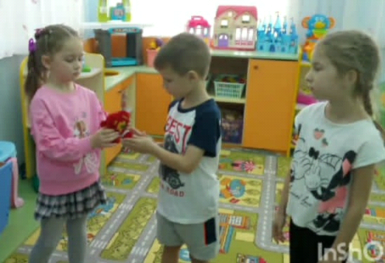

Теперь каждый из нас стал чуточку добрей.

Ребята, давайте представим, что нас пригласили в телевизионную студию на детскую передачу «Женщина - мать глазами детей».
Хотите быть участниками этой передачи?
А кем буду я?
Дети: Телеведущей.
А кто в зале?
Дети: Телезрители.
Участники передачи, займите, пожалуйста, свои места.
Приготовились?
Начали!
- Добрый день, дорогие телезрители! Сегодня в нашей студии дети подготовительной группы «Непоседы», которые посещают детский сад МАОУ "Прогимназия г. Благовещенска". Они пришли на передачу, чтобы поговорить о.....!!!
А вот о чем мы будем говорить сегодня, догадайтесь сами прослушав стихотворение.
Ребенок читает стихотворение.
Слово это тёплое сердце согревает,
И без слова этого жизни не бывает.
Утром, днём и вечером я твержу упрямо
Это слово вечное, ласковое — …
(мама)-слово написано на доске

2.Сообщение темы и цели занятия.
3.Основна часть.

Самое лучшее слово на свете «МАМА!" (дети читают слово).
(на мультимедийном проекторе появляется первый слайд презентации - картинка мамы и на ней написана тема занятия)

- Произнесите слово «мама».
-Кого и что представили?

- Подберите синонимы к слову «мама».
Мама | Родина
Матушка | Земля
Маменька | Сторонушка
Мать | Родительница
Мамочка

- Слово «мать» не однозначное, им мы называем не только свою родную маму, но и Родину - страну, где мы проживаем; сторону, где родились; землю, на которой трудимся, которая нас кормит.

Слова «мама», «мать» - одни из самых древних на Земле и звучат почти одинаково на языках разных народов. Это говорит о том, что все люди почитают и любят матерей. Мать учит нас быть мудрыми, дает советы, заботится и оберегает нас.

Когда-то на Руси маму принято было называть уважительно и ласково «Матушка» . Правда, красивое слово? Давайте и мы, ребята, его повторим и запомним. Дети повторяют за воспитателем.

Как еще ласково можно назвать маму?
Дети: Мамочка, мамуля, маменька, мамуся….

Молодцы! Вот сколько ласковых слов вы знаете о мамах.

Мама самый близкий и дорогой для каждого человек. Она как солнышко, согревает нас своим теплом. И к нам в группу тоже заглянуло солнышко, только взгляните оно без лучиков, но это не беда.
Я предлагаю сказать в микрофон красивые слова о маме. Какая она?
Мы будем придумывать красивые слова о мамах и у солнышка будут появляться лучики.
Д/и «Собери солнышко» (дети называют красивые слова про мам, на каждое новое слово выставляется лучик)
Дети: Милая, любимая, добрая, красивая, нежная, умная, ненаглядная, очаровательная, внимательная, трудолюбивая, приветливая, чудесная, симпатичная, …
Воспитатель: Молодцы дети, вы сказали много чудесных слов о своих мамах.
Составление описательного рассказа «Моя мама».

Вы принесли фотографии своих мам. Я приглашаю вас поиграть в игру (с мячом)
Вы встанете в круг и будете передавать мяч друг другу, в это время будет звучать бубен, как только бубен замолчит, тот , у кого мяч расскажет о своей маме по плану:
Как зовут маму?
Где она работает?
Любит ли свою работу?
Важен ли ее труд?
Устает ли она на работе, дома?
Чем она любит заниматься дома?
Как вы играете с мамой?
Как помогаете ей?
Рассказывание из личного опыта (3-4 детей)

Например: «Мою маму зовут Наталья Анатольевна. Моя мама врач. Она работает в поликлинике, лечит людей. Ее труд очень важен-здоровье людей.».
-Молодцы! Как хорошо рассказали о своих мамах.
-Посмотрите, какое лучистое солнышко у нас получилось.
Наши мамы очень трудолюбивые. И сейчас дети нам немного расскажут об этом в стихах. (дети декламируют стихи с соответствующими атрибутами)
«МАМИНЫ ПРОФЕССИИ»

Тёплые вещи быстро и тихо
Шьёт для детишек мама-портниха

Доит корову с утра спозаранку
В чистом загоне мама-доярка

Зубки больные без всяких уколов
Вылечит мама – врач-стоматолог

В детском саду очень много занятий
Мама там няня и воспитатель

В школе не меньше занятий. Смотрите:
Ставит оценки мама- учитель.

Из корешочка растить не устанет
Чудо-растение мама-ботаник.

Пишет в газеты статьи и записки
Мама-писатель и журналистка.

Вкусной колбаски достала с витрины
Мама, она- продавец магазина.

Плюшки и булочки кушать спешите!
Их испекла нам мама-кондитер.

Из самолёта прыгает с риском
Смелая мама-парашютистка.

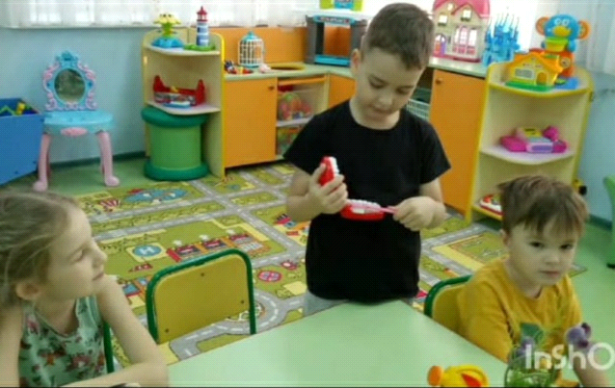

Вот было бы здорово, если бы все дети научились беречь своих мам, помогать им.
Воспитатель: Сейчас в нашей передаче рекламная пауза.
Я предлагаю немного отдохнуть и показать, какие вы мамины помощники.

4.Физминутка «Мамины помощники» (имитация движений):
-Дружно маме помогаем
Пыль повсюду вытираем.
Мы белье теперь стираем,
Полоскаем, выжимаем.
Подметаем все кругом,
И бегом за молоком.
Маму вечером встречаем,
Двери шире открываем.
Маму крепко обнимаем!
Воспитатель: Молодцы, дети!

А сейчас попрошу участников передачи вернуться на свои места в «телестудию». Мы продолжаем наше занятие.
Сейчас нам понадобятся знания, которые мы только что повторили, изучили, так как нам предстоит научимся составлять синквейн со словом "Мама".

Ребята, а вы знаете, что такое синквейн?
Синквейн - представляет собой нерифмованное составление стихотворения, состоящего из 5 строк. При этом написание каждой из них подчинено определенным принципам, правилам.

На первой строчке слово «мама»

На второй строчке нужно подобрать 2 слова прилагательные ("Какая мама?")
(Игра «Какая мама?»
(с мячом). Дети встают в круг. Конечно, вы все очень любите своих мам. Давайте скажем о маме все хорошие слова. Каждый из вас назовет по одному слову, но, не повторяя уже сказанное. (ласковая, добрая, нежная, трудолюбивая, умная, красивая, единственная, родная и т. д.)
На третьей строчке подбираем 3 слова - действия ( " Что умеет делать мама?")
(Мамы у нас не только красивые, добрые, заботливые, но еще и очень трудолюбивые,как мы уже сказали. И сейчас я приглашаю вас поиграть в игру «Что умеет делать мама?» (с мячом). Дети встают в круг. Воспитатель называет существительное и бросает мяч. Ребенок, поймавший мяч, подбирает к существительному подходящий по смыслу глагол (например :мама борщ на кухне (что делает?)варит, мама сказку перед сном (что делает?) читает и т. д.).

Четвертая строчка: Составляем предложение из 4 слов о маме.
Дети составляют предложение о маме.

Пятая строчка: А теперь ребята ,скажите что для каждого из вас значит мама?( родитель, домохозяйка, родной человек и т.д.)

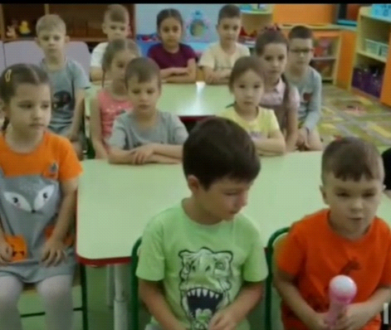

Давайте вместе прочитаем получившийся синквейн!
Понравилось вам создавать синквейны?
Пример синквейна:
одно существительное | мама (матушка, мать)
два прилагательных | милая, дорогая
три глагола | помогает, лечит,купает
одно предложение из 4-5 слов | мама – главный человек в жизни.
слово-вывод | люблю!
Воспитатель: Давайте вспомним пословицы о маме.
Дети рассказывают пословицы.
- При солнышке тепло, при матушке добро.
- Нет лучшего дружка, чем родная матушка.
- Птица рада весне, а младенец матери.
- Материнская ласка не знает конца.
- Хороша дочка Аннушка, коли хвалит мать да бабушка.
Воспитатель: Молодцы, дети, много пословиц про маму знаете.
Сегодня мы выучим пословицу со словом « матушка» .
"Нет лучше дружка, чем родная матушка".
Как вы понимаете эти слова? (высказывания детей).
Заучивание пословицы детьми.

5.Итог.
Время нашей передачи закончилось.
Мы с вами очень хорошо сегодня потрудились.
Давайте вспомним, чем интересным сегодня занимались?
Что нового узнали? (высказывания детей).
Какую пословицу о мамах выучили? (дети проговаривают).
Понравилась ли вам наша передача?(ответы детей)
Я благодарю вас, дети, за участие в телепередаче «Женщина - мать глазами детей."
До новых встреч!
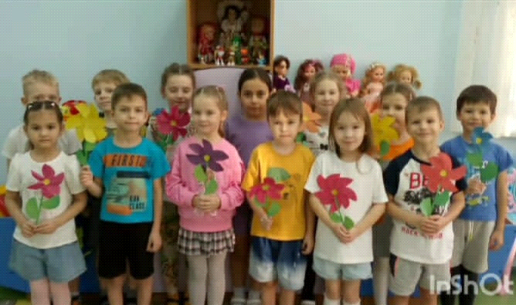
Используемая литература:
1. Бородич А.М. Методика развития речи детей. – М., 1981г.
2. Боголюбская М.К., Шевченко В.В. Художественное чтение и рассказывание в детском саду. – М., 1966г.
3. Душка Н.Д. Синквейн в работе по развитию речи дошкольников// Логопед. – 2005. – №5.
4. Глушкова О.В. Игровые технологии логопеда в ДОУ. Дидактический синквейн. Региональный научно-практический семинар «Использование игровых технологий в коррекции речевых нарушений у дошкольников и младших школьников в соответствии с ФГОС». – Кыштым, 2013г
5. Логинова Н.А. Цикл лекций по развитию речи детей старшего дошкольного возраста. 2012г.

